Bliv leder hos DDS Storaa Gruppe
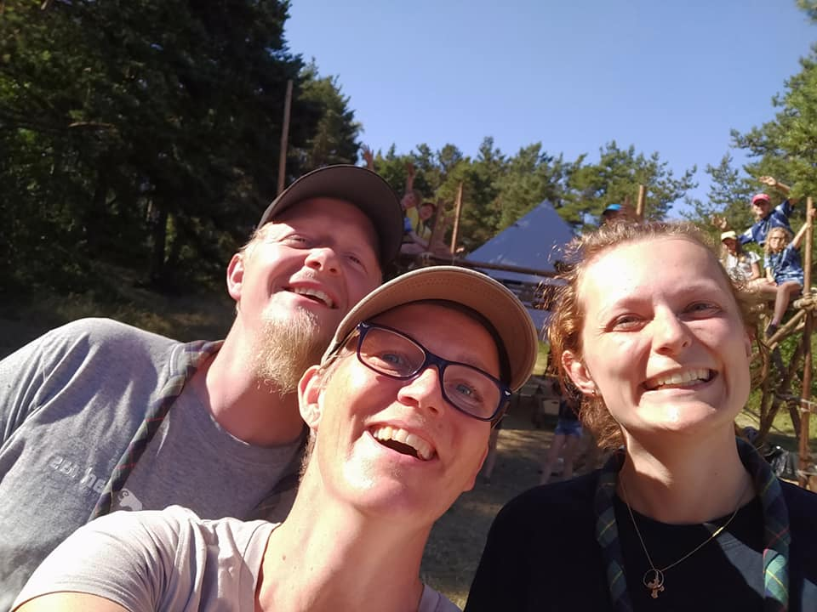
Kan du lide at være ude i naturen? Lyder friluftsliv, fællesskab og udfordringer som noget for dig? Og har du mod på at gøre en forskel i børn og unges liv?
Spejder er populært blandt børn og unge, og det betyder, at vi hos Storaa Gruppe er på jagt efter flere ledere. Som spejderleder er du frivillig, og udregnet i gode oplevelser får du et af de bedst betalte lederjob i verden.
Hvem er vi?
Vi er en engageret og herlig spejdergruppe i Mejdal/Halgaard, Holstebro med omkring 120 spejdere fra 6 til 16 år, der holder til i plantagen på Prins Burisvej (skovbørnehaven holder til i vores hytte). De forskellige spejder grene mødes en gang ugenligt mandag til torsdag, og med ture nogle weekender i løbet af året.
Dertil er vi en flok på ca. 20 engagerede ledere i forskellige aldre og med forskellig baggrund. Fælles for os er, at vi kan lide at være ude i naturen, at udfordre og udvikle børn og unge samt at have det sjovt sammen. Vi har et godt fællesskab blandt lederne på tværs af de forskellige afdelinger og løfter i flok. Som ny leder hos os har du mulighed for at få en mentor i gruppen som hjælper dig godt i gang!
Skal jeg have været spejder som barn for at være med?
Nej, du behøver hverken have det sorte bælte i friluftsliv eller være ekspert i madlavning på Trangia for at være med. Vi andre ledere skal nok hjælpe dig godt i gang.
Har du mod på at give børn og unge en god fri lufts oplevelse, og indgå i et fællesskab, er det alt rigeligt.
Hvor kan jeg høre mere?
Synes du, det lyder spændende, kan du høre mere hos gruppeleder Stig på Stiggerlev@gmail.com eller tlf. 21369574.

Derudover kan du finde information på vores hjemmeside www.storaagruppe.dk/bliv-leder
følg os på facebook.com/storaagruppe
Venlige hilsener og på gensyn,
Lederne i Storaa Gruppe

